Mục | Nội dung
Actor chính - vai trò  Actor phụ - vai trò | - Khách hàng – khách hàng đăng nhập và chọn sản phẩm cần bảo hành từ danh sách đã mua, mô tả lỗi, chọn khung giờ và bấm “tiếp tục”, chọn dịch vụ ngoài(không bắc buộc), nhập ghi chú cho kỹ thuật viên, xem phí dự kiến và bấm “gửi yêu cầu”.  - Hệ thống – Hệ thống hiển thị các trung tâm bảo hành, khung giờ tiếp nhận, kiểm tra sản phẩm còn bảo hành và khung giờ còn chỗ, tạo phiếu bảo hành, cấp mã phiếu, hẹn ngày trả máy, hiển thị thành công.
Yêu cầu chức năng | - Đăng nhập  - Chọn sản phẩm cần bảo hành tù danh sách đã mua  - Chọn khung giờ  - Nhập ghi chú
Yêu cầu phi chức năng | - Hệ thống phải phản hồi nhanh khi nhiều khách hàng gửi yều cầu cùng lúc.  - Bảo mật thông tin cá nhân, hóa đơn mua hàng của khách.  - Mỗi trung tâm bảo hành chỉ nhận tối đa số phiếu nhất định.
BR1-> Bước 1 | - Khách hàng chỉ được chọn sản phẩm đã mua còn trong thời gian bảo hành (tính từ ngày mua) mới được gửi yêu cầu.
BR2-> Bước 2 | - Hệ thống hiển thị khung giờ tiếp nhận của từng trung tâm. Mỗi trung tâm có khung thời gian tiếp nhận riêng và chỉ nhận tối đa số phiếu nhất định.
Điểm chưa rõ – câu hỏi | - Hệ thống phải phản hồi nhanh khi nhiều khách hàng gửi yều cầu cùng lúc.  - Thời gian cụ thể để hệ thống phải phản hồi khi nhiều khách hàng gửi yêu cầu cùng lúc là bao nhiêu ?

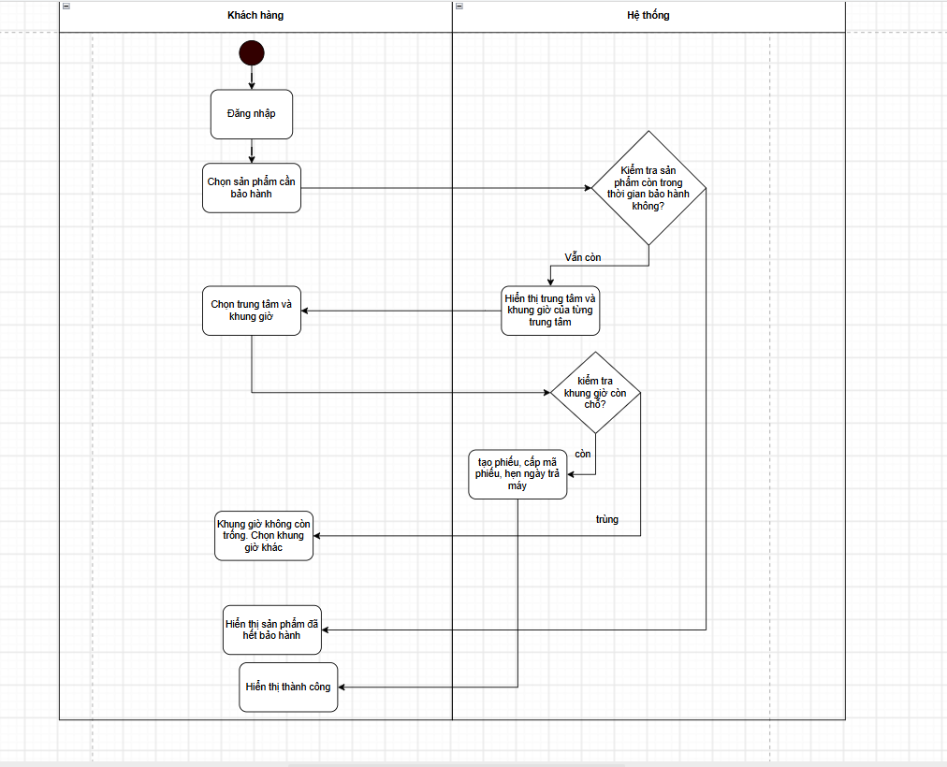
6.1 Khách hàng đăng nhập vào hệ thống.
6.2 khách hàng chọn sản phẩm cần được bảo hành.
6.3 Hệ thống kiểm tra xem sản phẩm có còn bảo hành hay không?
6.4 Nếu còn thì khách hành chọn trung tâm bảo hành và khung giờ.
6.5 Kiểm tra khung giờ còn chỗ.
6.6 Nếu còn thì tạo phiếu, cấp mã phiếu, hẹn ngày trả máy.
6.7 Hiển thị thành công.

Thuộc tính | Đặt ở bảng
max_tickets | ServiceCenter
estimated_return_date | WarrantyTicket
service_fee | ServiceCenter
Thuộc tính không nên lưu | ExtraService – Vì không phụ thuộc vào các thuộc tính khách, dư thừa

